

数据结构课程设计

校园导航系统

**用户使用手册**

小组成员： 董晓雨2019211589

张明昱2019211590

邵逸辰2019211591

版本序号： 1.0

完成时间： 2021/4/1

1. 进入导航，根据提示初始化个人信息

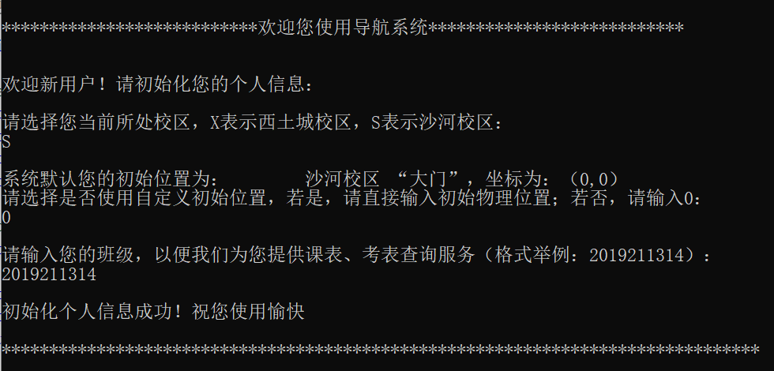

1. 进入导航，根据提示选择期望的导航类型

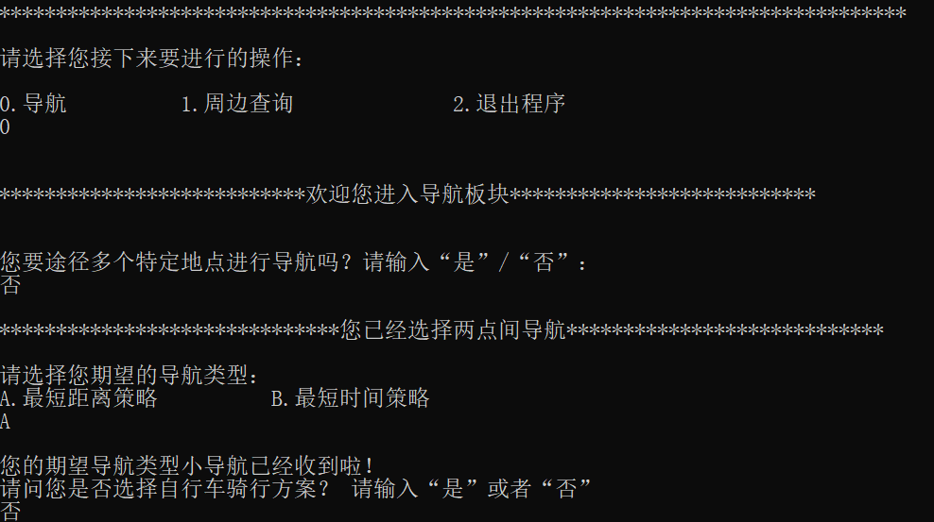

1. 进行查询

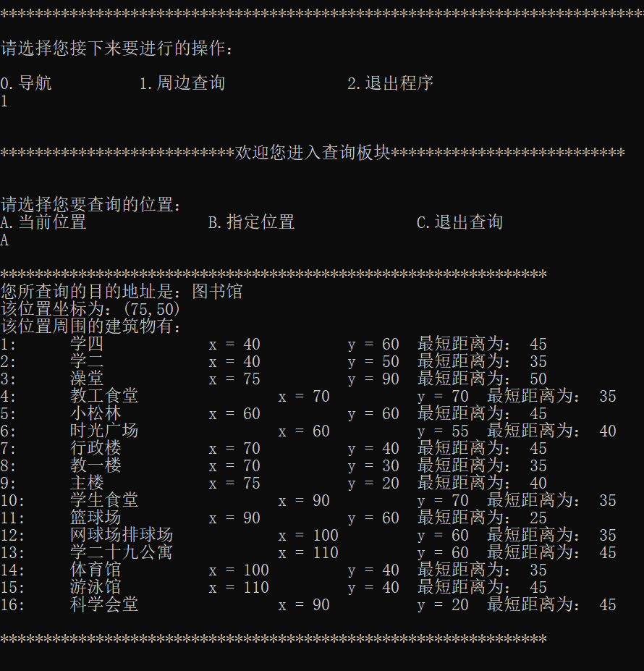

1. 进行导航，输入起点并在系统提示下确认：

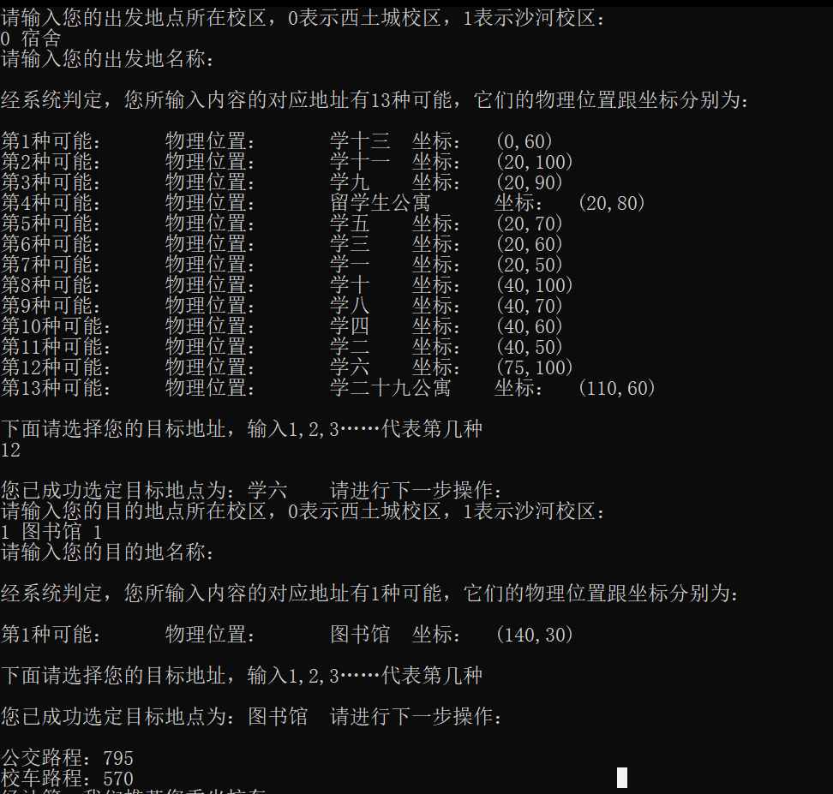

1. 途径多点的查询输入

